SINBO
ЭЛЕКТРОНАГРЕВАТЕЛЬ SFH-3309
РУКОВОДСТВО ПОЛЬЗОВАТЕЛЯ

ВАЖНЫЕ ПРЕДУПРЕЖДЕНИЯ
Чтобы избежать поломки прибора по причине неправильной эксплуатации, перед тем, как начать использовать электроприбор, внимательно прочитайте данное руководство пользователя и сохраните его.

Предупреждение: Неправильная эксплуатация может вызвать причинение ущерба прибору и пользователю.
- ВНИМАНИЕ: Не пользуйтесь нагревателем в вертикальном положении.
- Убедитесь, что напряжение в месте, где вы используете прибор, соответствует напряжению, указанному на ярлыке прибора.
- Данный электроприбор предназначен для использования с заземленной вилкой, чтобы избежать удара током. Убедитесь, что розетка установлена надежно.
- Чтобы не повредить сетевой кабель, не сгибайте его и не придавливайте его. Если поврежден основной кабель, во избежание удара электрическим током он должен быть заменен квалифицированным специалистом. Не пытайтесь заменить кабель самостоятельно.
- Держите силовой кабель подальше от горячих поверхностей.
- Не пытайтесь разбирать часть прибора, содержащую электрические детали.
- Прибор не предназначен для использования детьми. Не оставляйте работающий прибор без присмотра в присутствии детей.
- Не просовывайте какие-либо предметы (бумагу, карандаши, проволоку и т.д.), а также пальцы между прутьями предохранительной решетки, когда прибор работает.
- Не следует мспользовать прибор для прикуривания сигарет и подобных целей.
- Не кладите предметы одежды сушиться на нагревателе, в противном случае они могут загореться.
- Не закрывайте верхнюю часть прибора.
- Проверьте, чтобы напряжение в сети было 220 ± 10 В (AC), а электрическая цепь запитывалась через соответствующий предохранитель.
- Вынимайте вилку из розетки перед чисткой прибора и когда он не используется.
- Не подключайте прибор к той же розетке или к тому же удлинителю, что и другие приборы.

Предупреждение: Поломки, связанные с нарушением требований руководства пользователя или неправильной эксплуатацией, не подпадают под действие гарантии. Технические характеристики прибора или руководство пользователя могут быть изменены без предварительного предупреждения.

НАИМЕНОВАНИЕ ДЕТАЛЕЙ

Нагревательный элемент
Решетка безопасности
Пластиковая крышка (правая)
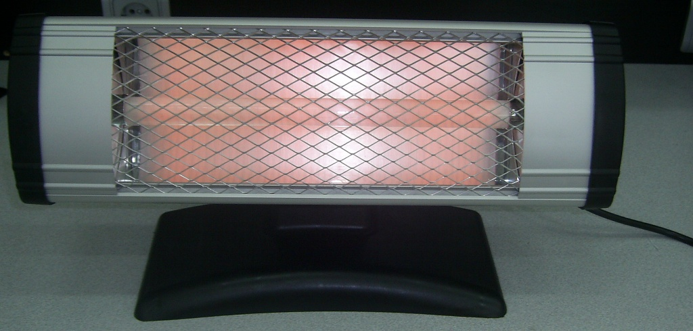
Пластиковая крышка (левая)

Кнопка включения/ выключения

Силовой кабель

Подставка

Предохранитель

ТЕХНИЧЕСКИЕ ХАРАКТЕРИСТИКИ

Рабочее напряжение : 230 В
Частота : 50 Гц
Потребляемая мощность : 800 Вт
Размеры : 440x140x230 мм
Вес : 1,33 кг

ИСПОЛЬЗОВАНИЕ ПРИБОРА

Примечание: В связи с тем, что у прибора есть предохранитель, он не будет работать, если установлен на неровной поверхности.

- Вытащите прибор из коробки.
- Проверьте, чтобы напряжение в сети было 220 ± 10 В (AC), а электрическая цепь запитывалась через соответствующий предохранитель.
- Для включения прибора воткните вилку в розетку и переведите кнопку включения/выключения в положение “I”.
- Для выключения прибора переведите кнопку включения/выключения в положение “0”.

Примечание: Во время первого применения из нагревательного элемента может пойти дым. Это нормально.

ФУНКЦИИ

- Электронагреватель является экологичным и экономичным прибором с длительным сроком службы.
- Быстро нагревает окружающее пространство.
- Не вызывает головной боли, поскольку не потребляет кислород.
- Не сушит воздух; не вызывает появление неприятного запаха, поскольку не сжигает частицы вещества на воздухе.
- Имеет предохранитель, отключающий его в случае переворачивания.
- За счет подставки может использоваться на полу и на столе.

ЧИСТКА И УХОД

Регулярно проводите чистку прибора.

- Вынимайте вилку из розетки перед чисткой прибора.
- Снимите защитную решетку с помощью отвертки для болтов с плоской головкой, не повредив при этом корпус прибора.
- Почистите рефлектор с помощью мягкой хлопковой тряпочки или подходящей щетки.
- Не используйте моющих средств, которые могут повредить рефлектор.
- Установите на место защитную решетку с помощью отвертки для болтов с плоской головкой.

ВО ВРЕМЯ ПЕРЕВОЗКИ
- не роняйте прибор;
- оберегайте прибор от ударов;
- оберегайте прибор от внешнего давления и сжатия;
- соблюдайте указаниям маркировки на упаковке прибора.

ЭКОЛОГИЧЕСКИ БЕЗОПАСНАЯ УТИЛИЗАЦИЯ

Фирма изготовитель: «Деима Электромеканик Урюнлер Иншаат Спор Малземелери Ималят Санайи ве Тиджарет Аноним Ширкети»

Страна производитель: Турция.

Импортер: Общество с ограниченной ответственностью "ДЕИМА Рус"
115230, г. Москва проезд Хлебозаводский д. 7, стр. 9, пом. IX ком. 9. info@sinbo.ru, tel. (495) 933 99 05

